UÀtgÁeÉÆåÃvÀìªÀzÀAzÀÄ ¸ÁA¸ÀÌøwPÀ PÁAiÀÄðPÀæªÀÄ ºÁUÀÆ ¨sÁµÀt ¢£ÁAPÀ : 26.01.2021
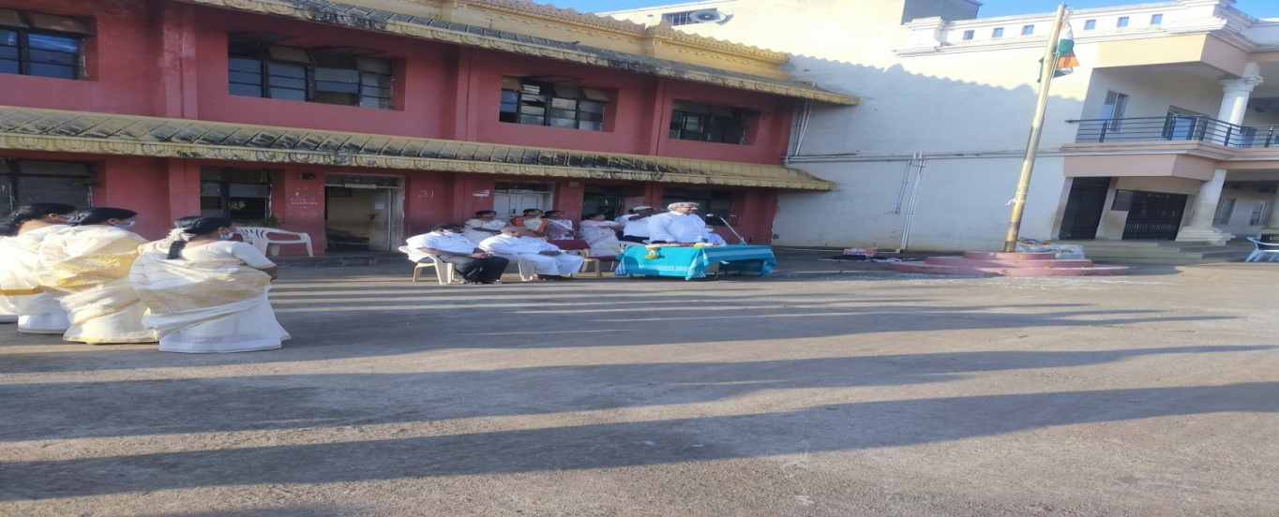

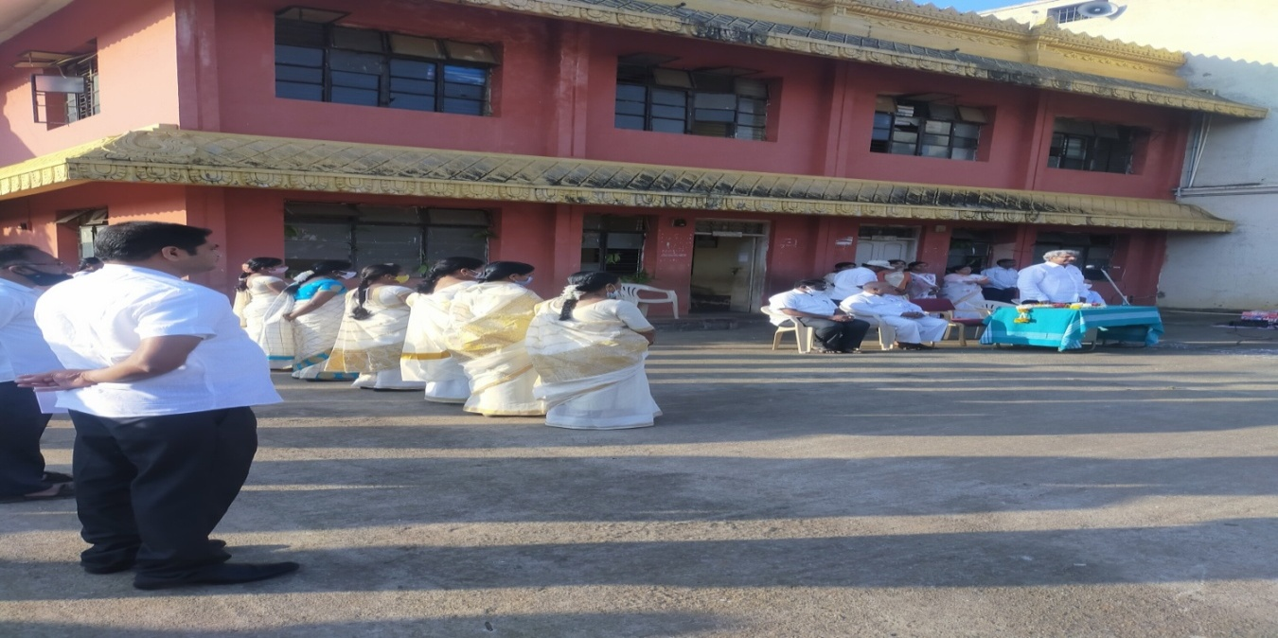
¢£ÁAPÀ : 26.01.2021 UÀtgÁeÉÆåÃvÀìªÀzÀAzÀÄ ¸ÁA¸ÀÌøwPÀ PÁAiÀÄðPÀæªÀÄ ºÁUÀÆ zÉÃ±À¨sÀQÛ VÃvÉ ¸ÀªÀÄÆºÀ £ÀÈvÀå PÁAiÀÄðPÀæªÀÄ DAiÉÆÃf¸À¯Á¬ÄvÀÄ.

